广东省职业技能等级认定统一试卷
姓名： 准考证号： 单位：

………………………………………………………装…………………………订……………………………线…………………………………………………………………
信息通信网络运行管理员技能等级认定
中级技能考核试卷006
注 意 事 项
1、考试时间：180分钟。
2、请首先按要求在试卷的标封处填写您的姓名、准考证号和所在单位的名称。
3、请仔细阅读各种题目的回答要求，在规定的位置填写您的答案。
4、不要在试卷上乱写乱画，不要在标封区填写无关的内容。

 | 一 | 二 | 三 | 四 | 总 分
得 分

【项目拓扑结构图】
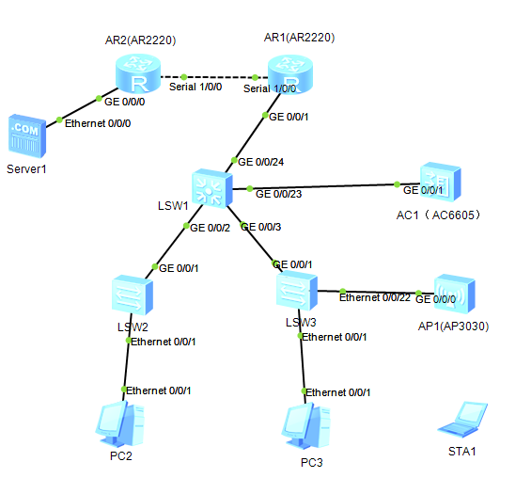

【IP地址规划和端口分配】
表1 网络地址规划表
序号 | 部门 | IP网段 | 网关 | VLAN ID | 备注
1 | 财务部 | 10.10.62.0/24 | 10.10.62.254/24 | 62
2 | 研发部 | 10.10.63.0/24 | 10.10.63.254/24 | 63
3 | 无线用户 | 10.10.64.0/24 | 10.10.64.254/24 | 64
4 | 互联网服务器 | 200.200.xx.1/24 | 200.200.xx.2/24 |  | 地址中“xx”用准考证的后2位数字代替

表2 网络设备配置规划
序号 | 设备 | 接口 | IP地址 | 接口属性 | 备注
1 | Server1 | E0/0/0 | 200.200.xx.2/24 | 与AR2的G0/0/0接口相连
2 | AR1  (AR2220) | S1/0/0 | 11.11.11.1/24 | 与AR2的S1/0/0接口相连
2 | AR1  (AR2220) | G0/0/1 | 10.10.111.1/30 | 与Lsw1的G0/0/24接口连接，与VLAN-ID 111的10.10.111.2/30连通
3 | AR2  (AR2220) | G0/0/0 | 200.200.xx.2/24 | 与server1相连
3 | AR2  (AR2220) | S1/0/0 | 11.11.11.2/24 | 与AR1的S1/0/0接口相连
4 | Lsw1  (S5700) | G0/0/2 | 无 | trunk | 允许vlan 62~200
4 | Lsw1  (S5700) | G0/0/3 | 无 | trunk | 允许vlan 62~200
4 | Lsw1  (S5700) | G0/0/24 | 无 | ACCESS | 属于VLAN-ID 111
4 | Lsw1  (S5700) | G0/0/23 | 无 | trunk | 允许vlan 62~200  连接无线控制器AC
5 | Lsw2  (S3700) | G0/0/1 | 无 | trunk | 允许vlan 62~200
5 | Lsw2  (S3700) | E0/0/1 | 无 | ACCESS | 属于VLAN-ID 62
6 | Lsw3  (S3700) | G0/0/1 | 无 | trunk | 允许vlan 11~200
6 | Lsw3  (S3700) | E0/0/1 | 无 | ACCESS | 属于VLAN-ID 63
6 | Lsw3  (S3700) | E0/0/22 | 无 | trunk | 允许vlan 62~200，连接无线AP
7 | PC2 | E0/0/1 | 10.10.62.1/24
8 | PC3 | E0/0/1 | 10.10.63.1/24
9 | STA1 |  | 自动获取

表3 AC数据规划表
序号 | 配置项 | 数据
1 | AP管理VLAN | VLAN101
2 | STA1业务VLAN | VLAN14
3 | DHCP服务器 | AC作为DHCP服务器为AP和STA分配IP地址
4 | AP地址池 | 10.10.101.1～10.10.101.253/24
5 | STA地址池 | 10.10.64.1～10.10.64.253/24
6 | AP组 | 自定义
7 | SSID模板 | 自定义
8 | 安全模板 | 自定义
9 | VAP模板 | 自定义

得 分
评分人
一、认识和分析网络协议（共10分）
1. 按照网络拓扑图添加相应型号的交换机、路由器（自行添加所需要的模块）、计算机和服务器，并按照以上描述连接好，将连接完成但还没有配置的画面截图，以ks1-1.jpg另存到考生文件夹中（4分）；
2. 协议分析，下面是AR2的是S1/0/0接口的抓包信息，根据下面抓包信息进行判断下面的描述是否正确，正确的在小题后面的（ ）中打“√”，错误的打“×”。
（1）该包二层使用了什么协议：PPP （ ）
（2）该包三层使用了什么协议：IP （ ）
（3）该包的源IP地址是：10.10.63.1 （ ）
（4）该包的目的IP地址是：200.200.200.2 （ ）
（5）该包IP中包含的协议是： ICMP （ ）
（6）该包IP的TTL值是：126 （ ）
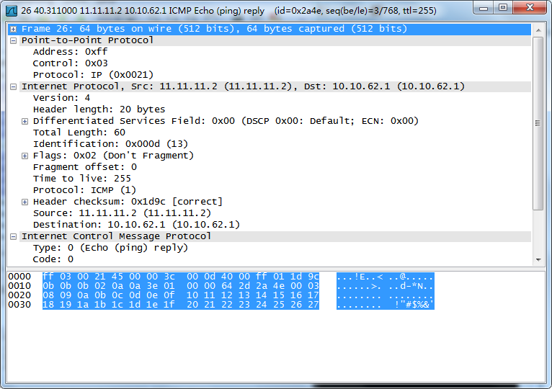

得 分
评分人
二、网络设备配置和管理（共40分）
1.在LSW1上创建并划分好所有VLAN，配置好vlan虚拟接口信息，然后使用display cu命令查看vlan虚拟接口的配置信息，将显示画面截图以ks2-1.jpg另存到考生文件夹中（3分）；
2.在LSW2上创建并划分好所有VLAN，然后使用display cu命令查看G0/0/1接口的配置信息，将显示画面截图以ks2-2.jpg另存到考生文件夹中（3分）；
3.在LSW3上创建并划分好所有VLAN，然后使用display cu命令查看G0/0/1接口配置信息，将显示画面截图以ks2-3.jpg另存到考生文件夹中（3分）；
4. LSW1的G0/0/24接口配置为access，且划分成vlan 111。在LSW1上运行命令display cu命令，将显示接口配置信息结果截图为ks2-4.jpg另存到考生文件夹中（3分）；
5. LSW2的e0/0/1接口配置为access，且配置默认VLAN为62。在LSW2上运行命令display cu命令，将显示接口配置信息结果截图为ks2-5.jpg另存到考生文件夹中（3分）；
6. LSW3的e0/0/1接口配置为access，且配置默认VLAN为63。在LSW3上运行命令display cu命令，将显示接口配置信息结果截图为ks2-6.jpg另存到考生文件夹中（3分）；
7. 按照规划表配置PC2的IP地址，用ping命令ping服务器server1显示信息截图为ks2-7.jpg另存到考生文件夹中（3分）；
8. 为路由器AR1配置rip路由协议并启用版本2，关闭自动汇总，声明所有网段。在AR1中运行命令display ip rout，将显示结果截图为ks2-8.jpg另存到考生文件夹中（3分）；
9. 为路由器AR2配置rip路由协议并启用版本2，关闭自动汇总，声明所有网段。在AR2中运行命令display ip rout，将显示结果截图为ks2-9.jpg另存到考生文件夹中（3分）；
10. 在LSW1配置rip路由协议并启用版本2，关闭自动汇总，声明所有网段。在AR2中运行命令display ip rout，将显示结果截图为ks2-10.jpg另存到考生文件夹中（3分）；
11. 按照规划表配置PC3的IP地，ping 服务器server1主机，可以ping通，将ping的结果截图为ks2-11.jpg另存到考生文件夹中（3分）。
12. 无线AP，连接到LSW3的e0/0/22接口上，在无线AP上用display sys命令查看该AP的系统信息，将能显示mac地址结果截图以ks2-12.jpg另存到考生文件夹中。（3分）
13. 按照要求配置无线AC，使STA1能通过无线上网，在STA1上ping 服务器server1主机，可以ping通，将ping的结果截图为ks2-13.jpg另存到考生文件夹中（4分）

得 分
评分人
三、网络服务配置和管理（共40分）
以下所有题目在指定虚拟机的Windows Server 2016中完成，计算机IP地址和DNS 按考场指定配置。
1. 请在一台 Windows Server 2016 计算机上，设置Internet Explorer 增强的安全配置，对“管理员”设置为启用，对“用户”设置为关闭，结果画面截图以ks3-1.jpg另存到考生文件夹中（3分）
2、安装DHCP服务，结果画面截图以ks3-2.jpg另存到考生文件夹中（2分），
在DHCP服务器上创建一个作用域，它的名称为“HR”，设置画面截图以ks3-3.jpg另存到考生文件夹中（3分）。
设置所包含的IP地址范围为：192.168.10.100～192.168.10.200，子网掩码为：255.255.255.0，需要排除的IP地址范围为：192.168.10.100～192.168.10.130，租约期限为8小时，不用配置DHCP选项。设置结果截图以ks3-4.jpg另存到考生文件夹中（3分）。
3. 安装DNS服务，结果画面截图以ks3-5.jpg另存到考生文件夹中（2分）。配置DNS服务，具体要求如下 ：
（1）配置正向查找区域为gdjd.cn，结果画面截图以ks3-6.jpg另存到考生文件夹中（3分）；
（2）添加主机记录www，对应IP地址为192.168.1.100；结果画面截图以ks3-7.jpg另存到考生文件夹中（3分）
（3）添加别名记录mail，对应www.gdjd.cn ；结果画面截图以ks3-8.jpg另存到考生文件夹中（3分）；
（4）使用nslookup测试 www、mail指针和别名记录，将测试结果截图以ks3-9.jpg另存到考生文件夹中（3分）；
4. 在考试分区中，新建文件夹web1，在该文件夹中建立index.html文件，内容为“ 中级工考试六”，将文件夹web1作为Web站点gdjd.cn的主目录，对应的在本机建立名称为web1站点，并发布相应的文档；
将为Web1站点配置主机头的画面，截图以ks3-10.jpg另存到考生文件夹中（3分）；
在本机建立一个端口为6060的FTP站点，该站点主目录为web1，将配置完成后浏览该站点的画面，截图以ks3-11.jpg另存到考生文件夹中（3分）；
5. 在SERVER1建立一个FTP站点，站点名称为ftp-ks,该站点主目录设在C：\ftp-ks，设置ftp站点IP地址为本机IP,端口为2121，将配置画面截图以ks3-12.jpg 另存到考生文件夹；（3分）
设置FTP站点访问用户为所有用户，访问权限为允许读取及写入，将设置画面截图以ks3-13.jpg另存到考生文件；（3分）
在SERVER1系统中以administrator身份访问此FTP站点，将访问成功的画面截图以ks3-14.jpg 保存在考生文件夹。(3分)

得 分
评分人
四、网络监控和运维（共10分）
1．请在Windows server 2016系统中，打开性能监视器，将能显示process和processor information对象的“%processor Time”计数器的界面截图，以ks4-1.jpg另存到考试文件夹中（3分）。
2．在Windows server 2016系统中，使用netstat命令，查看所有tcp协议端口号是445的连接信息，将结果界面截图，以ks4-2.jpg另存到考试文件夹中（3分）。
3．在Windows server 2016系统中，使用事件查看器，查看当前应用程序日志中最近24小时的日志信息，将结果界面截图，以ks4-3.jpg另存到考试文件夹中（3分）。
4．在Windows server 2016系统中，对数据进行恢复，在指定位置的界面选择“远程共享文件夹”的设置界面截图，以ks4-4.jpg另存到考试文件夹中（3分）。

